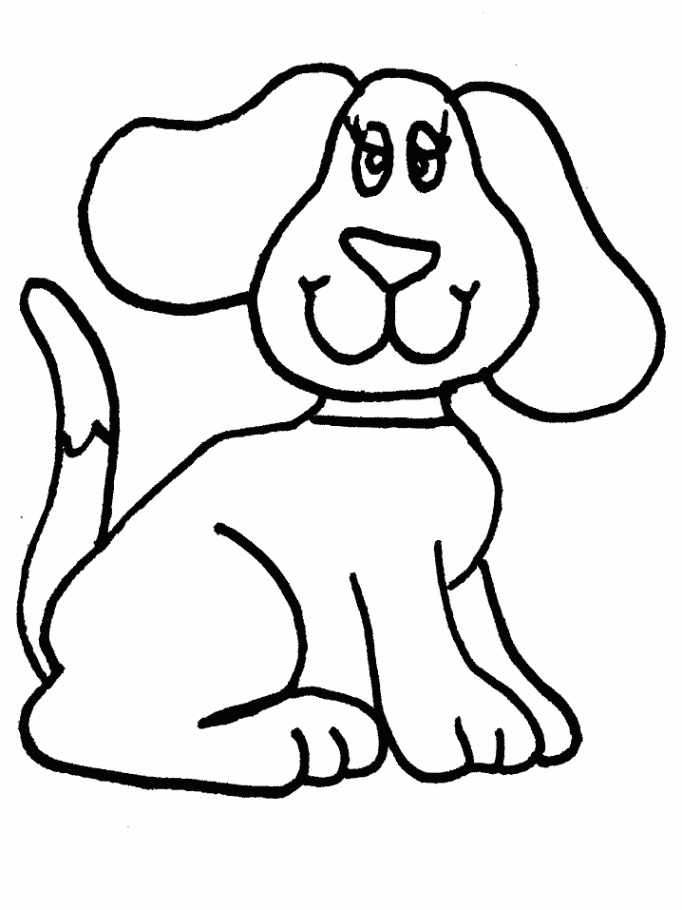

The dog is small.

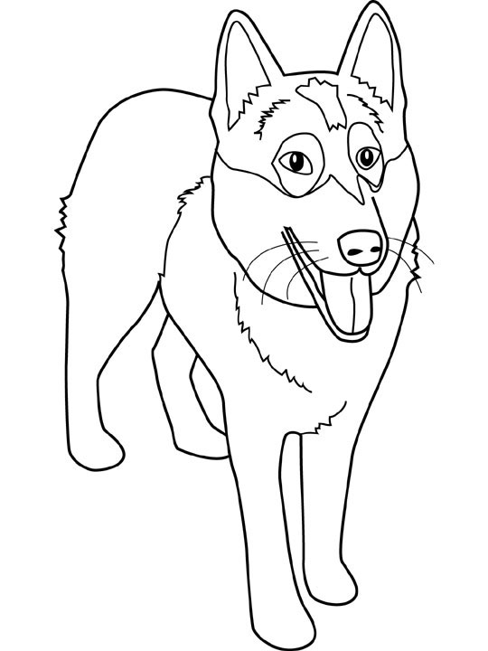
The dog is big.

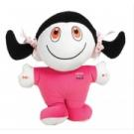

Jane is happy.

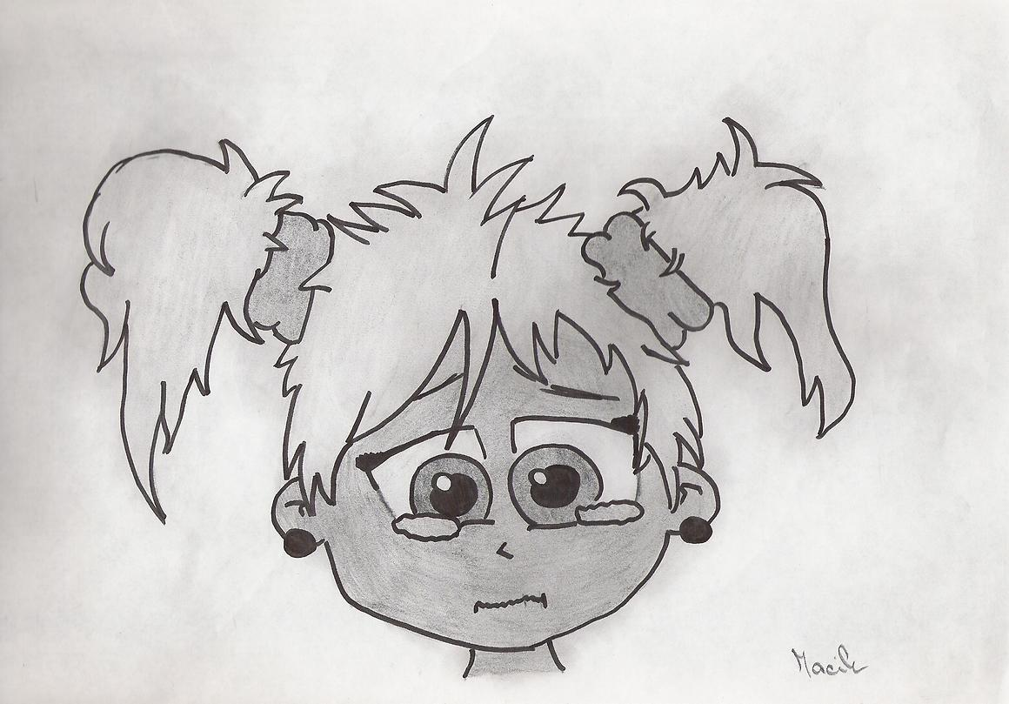

Jane is sad.

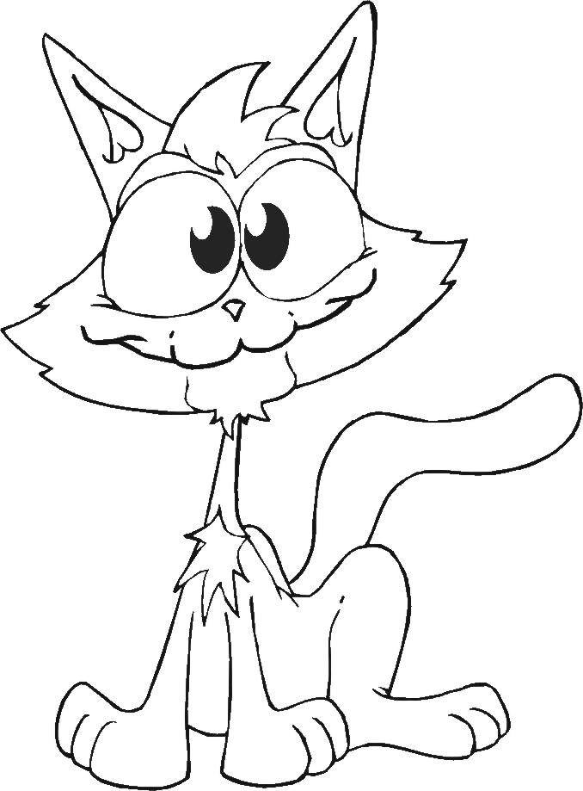

The cat is white.

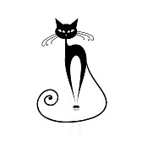

The cat is black.

Kulatý malý pes šedý kočka pěkný

Příjemný slunce dopis teplý den veselá

Slunečný modrý červený svetr učebnice

Stará nová zelená oranžová krásná

Černá bílá velký rozbité zrcadlo ohnivý

Muž žena dítě zatoulané ovce olej

Rozkvetlá květina klubíčko temný les

Čarovná kouzelný skleněný smutný pes

Kulatý malý pes šedý kočka pěkný

Příjemný slunce dopis teplý den veselá

Slunečný modrý červený svetr učebnice

Stará nová zelená oranžová krásná

Černá bílá velký rozbité zrcadlo ohnivý

Muž žena dítě zatoulané ovce olej

Rozkvetlá květina klubíčko temný les

Čarovná kouzelný skleněný smutný pes

Pes je malý. The cat is black.

Jane is sad.
Pes je velký.
The cat is white.
Jana je veselá.
Jane is happy.
Jana je smutná.
The dog is small.
Kočka je bílá.
The dog is big.
Kočka je černá.

